# **LEMBAR PERNYATAAN ORISINALITAS**

Nama : Achmad Muklistian Wasyandi

NIM : 2115227018

Alamat : Perumnas Bumi Telukjambe Blok H No. 231, Desa Wadas, Telukjambe Timur, Kabupaten Karawang, Jawa Barat 41361

No. Telp/HP : 089626666982

E-mail : achmadmuklistian@gmail.com

Menyatakan bahwa Tugas Akhir ini merupakan karya orisinal saya sendiri dengan judul:

**ANALISA UTILISASI GENSET KAPASITAS 300 kVA PADA GARDU T3 BANDARA SOEKARNO HATTA**

Atas pernyataan ini, saya menanggung resiko/sanksi yang dijatuhkan kepada saya apabila di kemudian hari ditemukan adanya pelanggaran terhadap kejujuran akademik atau etika keilmuan dalam karya ini, atau ditemukan bukti yang menunjukan ketidak aslian karya ini.

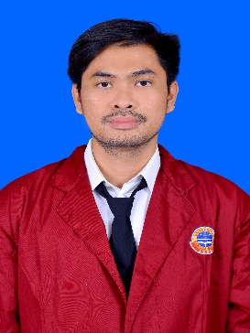 Bandung, 23 Juli 2024

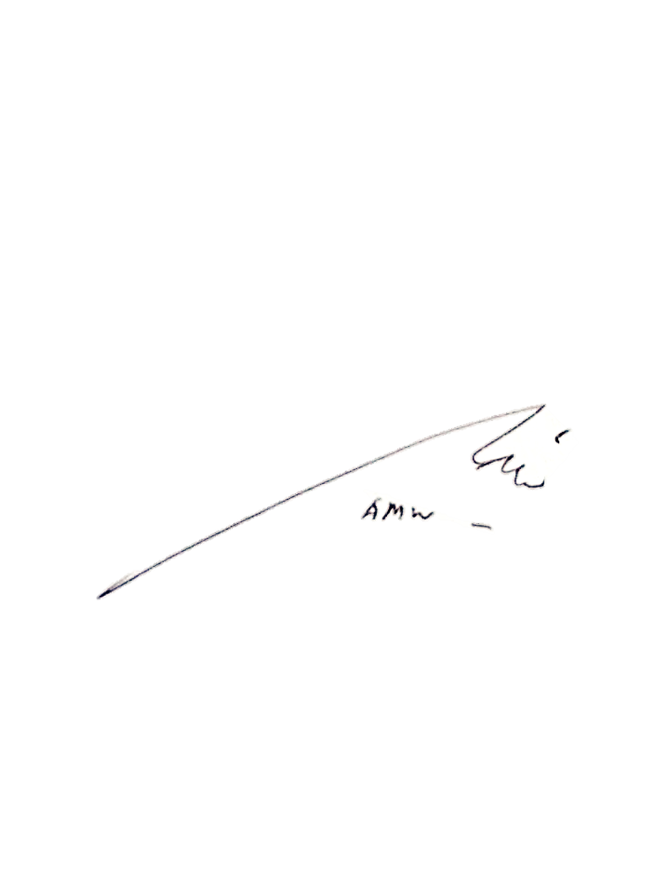



Achmad Muklistian Wasyandi

NIM ; 2115227018